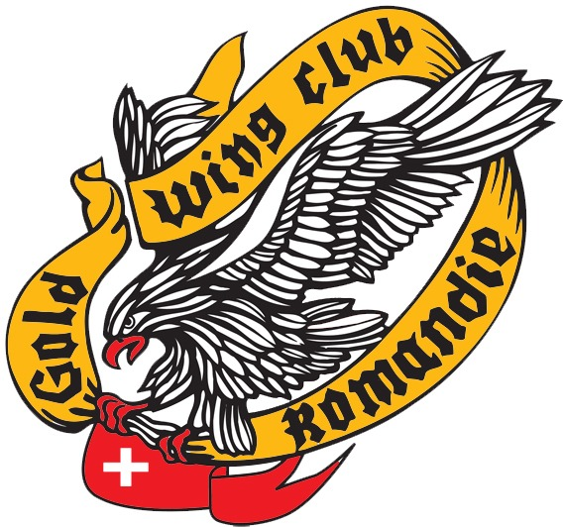
1er Août 2025

Nous vous convions à une sortie le vendredi 1er Août en lieu et place du Rdv Vaudois.
Rdv 14H30 à l’Auberge de la Gare à Grandvaux 1091
Petite glace sur place puis départ par des routes bucoliques en direction de Bercher pour un repas Canadien.
Bbq, cocktail sans alcool, minérales et accompagnement sur place.
Puis petit déplacement à pied verre à la main
pour voir les feux d’artifices de Pailly créé par un artificier habitant la commune.

Aurélie et Laurent

